**Neumann M 49 V：よみがえるシンボル**

***Ein Bild, das drinnen, Koffer, Gepäck, Elektronik enthält.
***

**2022年8月9日、ベルリン－世界中のマイクロホン愛好家が数十年にわたり待ち続けてきたニュースです。ドイツのスタジオスペシャリスト、Neumann.Berlinはこのたび、伝説のM 49の復刻版のリリースを発表しました。1951年に誕生して以来、最高峰スタジオマイクと評価されてきたM 49。リモートスイッチで連続的に切替可能な指向性パターンによって、M 49はスタジオテクノロジーに革命を起こし、比類するもののないシルキーなサウンドで、1950年代のクールなジャズから流行のポップスに至るまで数々のレコーディングを彩ってきました。今やM 49は、コレクターのあいだではもちろん、必須のレコーディング機材としても、垂涎の的となっています。そして、その特徴的なサウンドは、デジタル時代においても一層魅力を増しています。**

**Ein Bild, das Mikrofon enthält.
**

M 49 Vは、Neumannのアーカイブに残されていた記録を基に、オリジナルの仕様とデザインを再現した復刻版。回路は最も人気の高い最終バージョンとなったM 49 cと同じものを採用し、真空管はサブミニチュアタイプでさらに低ノイズの製品を厳選しました。ポートフォリオマネージャーのSebastian Schmitzは次のように証言しています。「フィールドテストでは、著名なマイクロホンの専門家でもサウンドの違いを聴き分けられませんでした。M 49 Vは、音色もダイナミクスも極めて状態の良い伝説のM 49とまったく同じなのです」。回路と音響デザインはM 49 cを踏襲。一方、最も重要なコンポーネントであるカプセルには至極のサウンドを奏でる伝説のカプセル －Neumannが1950年代から一切変更を加えずに作り続けてきたクラシカルな大型ダイアフラムカプセルK 49を採用しています。

**「V」はVariable（可変）のV**

Ein Bild, das Elektronik, drinnen, Kamera enthält.
パターン制御ユニットには細かな改良が加えられており、主電源電圧に自動適応できるようになったほか、古いM 49との互換性も確保しました。また、従来のバヨネットコネクターに代わって、放送業界向けのM 249のRF（Radio Freaquency＝高周波）干渉対策コネクターを採用。さらに、オーダーメイドもしくはアフターサービスとして、内部スイッチの設定変更も可能です（Neumannサービスが承ります）。

Ein Bild, das drinnen, Schwert, Mikrofon enthält.
たとえば出力トランスBV11を不要な歪みから保護するインフラソニックフィルターは、デフォルトの30Hzから12Hzへの設定変更が可能で、1957年まで製造された初期M 49と同様の周波数応答を再現できます。また、ニューバージョンの一つであるM 49 bと同様、M 49 Vも単一指向性に固定することが可能で、SN比を約3dB改善できます。このオプションは、たとえばボーカルやスピーチ用として、M 49 Vを単一指向性モードのみで使用する場合に便利です。

Georg Neumann GmbHのCEOを務めるRalf Oehlは次のようにEin Bild, das Mikrofon enthält.

述べています。「M 49は、数多くのお客様にとってはもちろん、私自

身にとっても大変特別なマイクです。M 49はレコーディング技術の

アイコンであり、過去70年間に活躍した最も優れたボーカリストやミュージシャンと極めて深く結びついています。そのルックスもそうですが、比類なきサウンドこそが、Neumannの代名詞である“魔法”と“信頼性”を生み出してきたと言えるでしょう。グラミー受賞者を含むアーティストの方々に新しいM 49 Vを初めて試していただいた際の彼らの瞳の輝きは、言葉では言い表せません。毎回、激しく心を打たれます。あの瞬間のためにこそ、私たちは情熱を傾けているのです」。

またM 49 Vの在庫状況について、「正式販売を開始してから48時間足らずで、すでに200件以上のご注文をいただいています。まったく驚きました。3人の熟練の職人が、ハンドメイドで1カ月に25台ほどしか作れないことを考えればなおさらです。お客様にはすぐにお届けできず申し訳ありませんが、忍耐強く待っていただければ幸いです。ただし、待つだけの価値はあるとお約束します」と、Ralf Oehlは説明します。

M 49 Vは、マイク、リモート・パターン制御ユニット、マイクケーブル、クラシカルなヨークマウントが高品質なハンドメイドのケースに収められたセットで2022年8月より販売されます。定価は8,495ポンド／8,499ドルです。詳細はウェブサイトをご覧ください：

https://www.neumann.com/ja-ja/products/microphones/m-49-v-set/

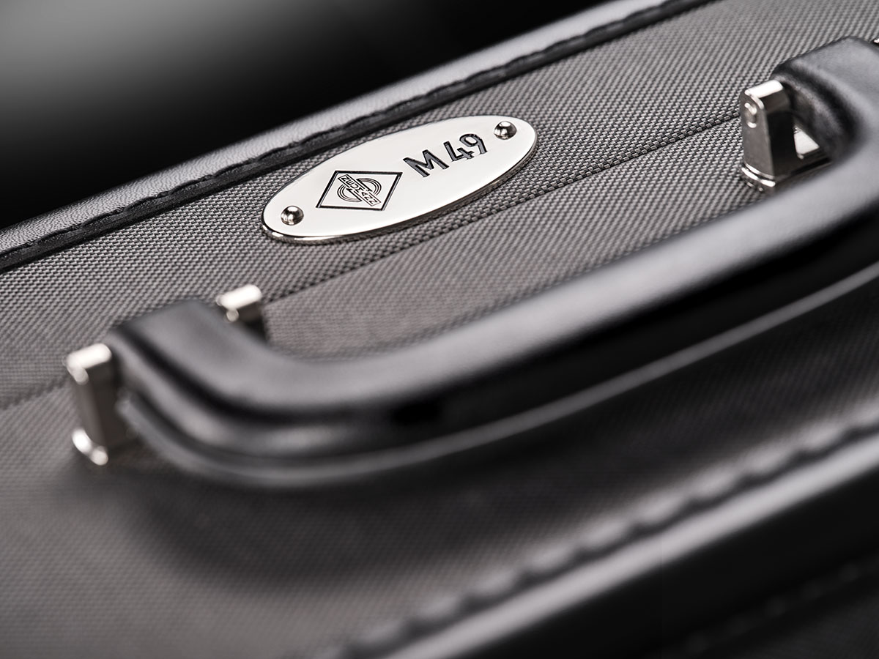

* 男女の声にマッチする卓越のボーカルマイク
* あらゆるタイプの楽器に最適な多用途のマイク
* 出力トランス付きのクラシカルな真空管回路
* リモートスイッチで無段階切替可能な指向性パターン
* アーカイブに残されていた記録を基にオリジナルの仕様を再現
* 新しいパターン切替ユニット（M 49マイクと互換性あり）で主電源電圧に自動適応
* はんだ付けを含め、ドイツでハンドメイド
* ドイツでハンドメイドされたヴィンテージケース入り

**Neumannについて**

「Neumann.Berlin」の名で知られるGeorg Neumann GmbHは、スタジオグレードのオーディオ機器に特化した世界的なトップメーカーであり、U 47、 M 49、U 67、U 87をはじめとするレコーディング用マイクロフォンの伝説的名機の生みの親としても知られています。1928年の創業以来、Neumann.Berlinは数々の技術的イノベーションを起こし、いくつもの国際的な賞を授与されてきました。専門は電気音響変換機の開発ですが、2010年よりテレビやラジオ放送、レコーディング、オーディオ制作といったスタジオモニター市場向けの製品開発も手掛けています。Neumann初のスタジオヘッドフォンは2019年初頭にリリースされ、2022年以降はライブオーディオ用の、リファレンスクラスのソリューションに力を入れています。Georg Neumann GmbHは1991年よりSennheiser グループの傘下に入り、製品は現在、Sennheiserが世界中で展開する拠点ネットワークのほか、長期的な関係を構築してきた販売代理店を通じて各国で販売されています。

当プレスリリースに関するお問い合わせ：

ゼンハイザージャパン株式会社

永富

teruishi.nagatomi@sennheiser.com

03-6406-8911

ゼンハイザージャパンPR事務局

中村

sennheiser@pjbc.co.jp

03-4580-9156